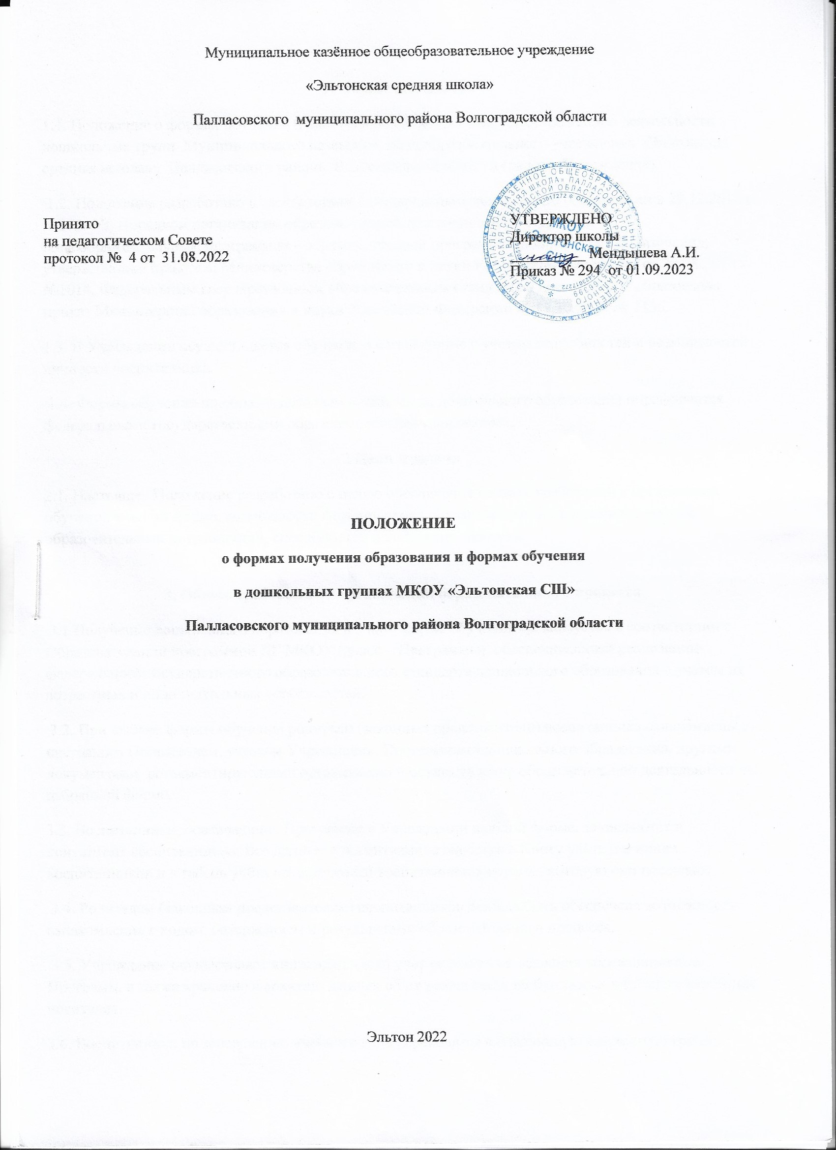

1. Общие положения
1.1. Положение о формах обучения (далее – Положение) регулирует организацию деятельности дошкольных групп Муниципального казенного общеобразовательного учреждения «Эльтонская средняя школаа» Палласовского района Волгоградской области (далее – Учреждение).
1.2. Положение разработано в соответствии с Федеральным законом «Об образовании в 29.12.2012 г. №273-ФЗ, Порядком организации образовательной деятельности по основным общеобразовательным программам - образовательным программам дошкольного образования, утвержденным приказом Министерства образования и науки Российской Федерации от 30.08.2013 г. №1014, Федеральным государственным образовательным стандартом дошкольного образования приказ Министерства образования и науки Российской Федерации от 17.10.2013 № 1155.
1.3. В Учреждении осуществляется обучение в очной форме с учетом потребностей и возможностей личности воспитанника.
1.4. Формы обучения по образовательным программам дошкольного образования определяются федеральными государственными образовательными стандартами.
2.Цели и задачи
2.1. Настоящее Положение разработано с целью обеспечения единых требований к организации обучения в очной форме, возможности формирования образовательной программы с учётом образовательных потребностей, способностей и состояния здоровья.
3. Общие требования к организации образовательного процесса
3.1.Получение дошкольного образования в очной форме обучения организуется в соответствии с Образовательной программой ДГ МКОУ (далее – Программы), обеспечивающей реализацию федерального государственного образовательного стандарта дошкольного образования с учетом их возрастных и индивидуальных особенностей.
3.2. При выборе формы обучения родители (законные представители) воспитанника ознакомлены с настоящим Положением, уставом Учреждения, Программами дошкольного образования, другими документами, регламентирующими организацию и осуществление образовательной деятельности по избранной форме.
3.3. Воспитанники, осваивающие Программу в Учреждении в очной форме, зачисляются в контингент воспитанников. Все данные о воспитаннике вносятся в Книгу учёта движения воспитанников и в табель учёта посещаемости воспитанников группы, которую они посещают.
3.4. Родителям (законным представителям) воспитанников должна быть обеспечена возможность ознакомления с ходом, содержанием и результатами образовательного процесса.
3.5. Учреждение осуществляет индивидуальный учет результатов освоения воспитанниками Программ, а также хранение в архивах данных об их результатах на бумажных и (или) электронных носителях.
3.6. Воспитанники по завершению учебного года переводятся в следующую возрастную группу.
3.7. Освоение образовательной программы дошкольного образования не сопровождается проведением промежуточной аттестации и итоговой аттестации воспитанников.
4 .Организация получения дошкольного образования в очной форме обучения.
4.1. Основной формой организации образовательного процесса в очной форме обучения является организованная образовательная деятельность (далее - ООД).
4.2. ООД проводятся с детьми всех возрастных групп. В режиме дня каждой группы определяется время проведения ООД, в соответствии с СанПиН.
4.3. Получение дошкольного образования в очной форме обучения предполагает организацию ООД по образовательным областям, организуемых Учреждением в соответствии с учебным планом и Программой.
4.4. Конкретное содержание образовательных областей зависит от возрастных и индивидуальных особенностей детей, определяется целями и задачами Программ и может реализовываться в различных видах деятельности: общении, игре, познавательно- исследовательской деятельности, как сквозных механизмах развития ребенка
- в младшем дошкольном возрасте (2 - 3 года) - предметная деятельность и игры с составными и динамическими игрушками; экспериментирование с материалами и веществами (песок, вода, тесто и пр.), общение с взрослым и совместные игры со сверстниками под руководством взрослого, самообслуживание и действия с бытовыми предметами-орудиями (ложка, совок, лопатка и пр.), восприятие смысла музыки, сказок, стихов, рассматривание картинок, двигательная активность;
- для детей дошкольного возраста (3 года - 8 лет) - ряд видов деятельности, таких как игровая, включая сюжетно-ролевую игру, игру с правилами и другие виды игры, коммуникативная (общение и взаимодействие со взрослыми и сверстниками), познавательно-исследовательская (исследования объектов окружающего экспериментирования с ними), а также восприятие художественной литературы и фольклора, самообслуживание и элементарный бытовой труд (в помещении и на улице), конструирование из разного материала, включая конструкторы, модули, природный и иной материал, изобразительная (рисование, лепка, аппликация), музыкальная (восприятие и понимание смысла музыкальных произведений, пение, музыкально-ритмические движения, игры на детских музыкальных инструментах), и двигательная (овладение основными движениями) формы активности ребенка.
4.5. Воспитанникам, осваивающим Программу в очной форме обучения, предоставляются на время обучения бесплатно учебные пособия, детская литература, игрушки, имеющиеся в Учреждении.
4.6. Организация образовательного процесса в очной форме обучения регламентируется Программой и расписанием непосредственно образовательной деятельности.
4.7. При проведении непосредственно образовательной деятельности выделяется три основные части:
• Первая часть - введение детей в тему занятия, определение целей, объяснение того, что должны сделать дети.
• Вторая часть - самостоятельная деятельность детей по выполнению задания педагога или замысла самого ребенка.
• Третья часть - анализ выполнения задания и его оценка.
4.8. При реализации Программы может проводиться оценка индивидуального развития детей в рамках педагогической диагностики. Результаты педагогической диагностики используются для индивидуализации образования и оптимизации работы с группой детей.
4.9. При необходимости используется психологическая диагностика развития детей, которую проводит педагог-психолог. Участие ребѐнка в психологической диагностике допускается только с согласия его родителей (законных представителей).
4.10. Дошкольное образование детей с ограниченными возможностями здоровья может быть организовано совместно с другими детьми.
4.11. При получении дошкольного образования воспитанникам с ограниченными возможностями здоровья предоставляются бесплатно специальные учебники и учебные пособия, иная учебная литература, обеспечение доступа в здание Учреждения.
4.12. Воспитанники по завершении учебного года переводятся в следующую возрастную группу. 4.13. Воспитанники переводятся на обучение по адаптированным образовательным программам в соответствии с рекомендациями психолого-медико-педагогической комиссии только с согласия родителей (законных представителей) воспитанников.
Формы организации обучения в ДГ МКОУ
В детском саду используются фронтальные, групповые, индивидуальные формы организованного обучения.
Индивидуальная форма организации обучения позволяет индивидуализировать обучение (содержание, методы, средства), однако требует от ребенка больших нервных затрат; создает эмоциональный дискомфорт; неэкономичность обучения; ограничение сотрудничества с другими детьми.
Групповая форма организации обучения (индивидуально-коллективная). Группа делится на подгруппы. Основания для комплектации: личная симпатия, общность интересов, но не по уровням развития. При этом педагогу, в первую очередь, важно обеспечить взаимодействие детей в процессе обучения.
Фронтальная форма организации обучения. Работа со всей группой, четкое расписание, единое содержание. При этом содержанием обучения на фронтальных занятиях может быть деятельность художественного характера. Достоинствами формы являются четкая организационная структура, простое управление, возможность взаимодействия детей, экономичность обучения; недостатком – трудности индивидуализации обучения.
5. Требования к организации непосредственно образовательной деятельности
5.1.Гигиенические требования:
• НОД проводятся в чистом проветренном, хорошо освещенном помещении;
• воспитатель, постоянно следит за правильностью позы ребенка,
• не допускается переутомление детей при организации ООД.
• предусматривается чередование различных видов детской деятельности.
5.2. Дидактические требования
• точное определение образовательных задач ООД, ее место в общей системе образовательной деятельности;
• творческое использование при проведении ООД всех дидактических принципов в единстве;
• определять оптимальное содержание ООД в соответствии с программой и уровнем подготовки детей;
• выбирать наиболее рациональные методы и приемы обучения в зависимости от дидактической цели ООД;
• обеспечивать познавательную активность детей и развивающий характер ООД, рационально соотносить словесные, наглядные и практические методы с целью ООД;
• использовать в целях обучения дидактические игры (настольно-печатные, игры с предметами (сюжетно-дидактические и игры-инсценировки)), словесные и игровые приемы, дидактический материал.
• систематически осуществлять контроль за качеством усвоения знаний, умений и навыков. 5.3.Организационные требования • иметь в наличие продуманный план проведения ООД;
• четко определить цель и дидактические задачи ООД;
• грамотно подбирать и рационально использовать различные средства обучения, в том число ТСО, ИКТ;
• поддерживать необходимую дисциплину и организованность детей при проведении ООД.
• ООД в Учреждении не должна проводиться по школьным технологиям;
• ООД следует проводить в определенной системе, связывать их с повседневной жизнью детей (знания, полученные в НОД, используются в свободной деятельности);
• организации процесса обучения полезна интеграция содержания, которая позволяет сделать процесс обучения осмысленным, интересным для детей и способствует эффективности развития. С этой целью проводятся интегрированные и комплексные занятия.
6. Формы организации обучения в повседневной жизни
На протяжении дня воспитатель имеет возможность осуществлять обучение при использовании разнообразных форм организации воспитанников:
• прогулка, которая состоит из:
- наблюдений за природой, окружающей жизнью;
- подвижных игр; - труда в природе и на участке;
- самостоятельной игровой деятельности;
• экскурсии:
- сюжетно-ролевые;
- дидактические игры;
- игры-драматизации;
- спортивные игры;
• дежурство детей по столовой, на занятиях:
- коллективный;
- хозяйственно-бытовой;
- труд в уголке природы;
- художественный труд;
• вечера-досуги, развлечения, праздники;
• экспериментирование;
• проектная деятельность;
• чтение художественной литературы;
• театрализованная деятельность.
7. Методы и приемы организации обучения
7.1. В Учреждении преобладают наглядные и игровые методы в сочетании со словесными методами. 7.2. Процесс обучения детей в детском саду строится, опираясь на наглядность в обучении, а специальная организация среды способствует расширению и углублению представлений детей.
8. Заключительные положения
Настоящее Положение действует до принятия иных нормативных документов, которые являются основанием для признания утратившим силу настоящего.

